**实验报告**

|  |  |
| --- | --- |
| **课程名称** | **程序设计基础（C语言）** |
| **实验项目** | **实验二顺序及分支程序设计** |
|  |  |

|  |  |  |
| --- | --- | --- |
| **学院** |  | **计算机学院** |
| **系别** |  | **计算机大类** |
| **班级/学号** |  | **计类1607/2016011353** |
| **学生姓名** |  | **郭泽晨** |
| **实验日期** |  |  |
| **成绩** |  |  |
| **指导教师** |  | **蒋玉茹** |

## 实验三 循环结构程序设计

1. **实验目的**
2. 熟练掌握三种循环语句的应用。
3. 熟练掌握循环结构的嵌套。
4. 练习调试与修改程序。
5. **实验内容**

题目1：求Sn=a+aa+aaa+……+aa……a之值，其中a是一个数字，n表示a的位数，例如：

2+22+222+2222+22222，此时n=5

n由键盘输入。

1.流程图

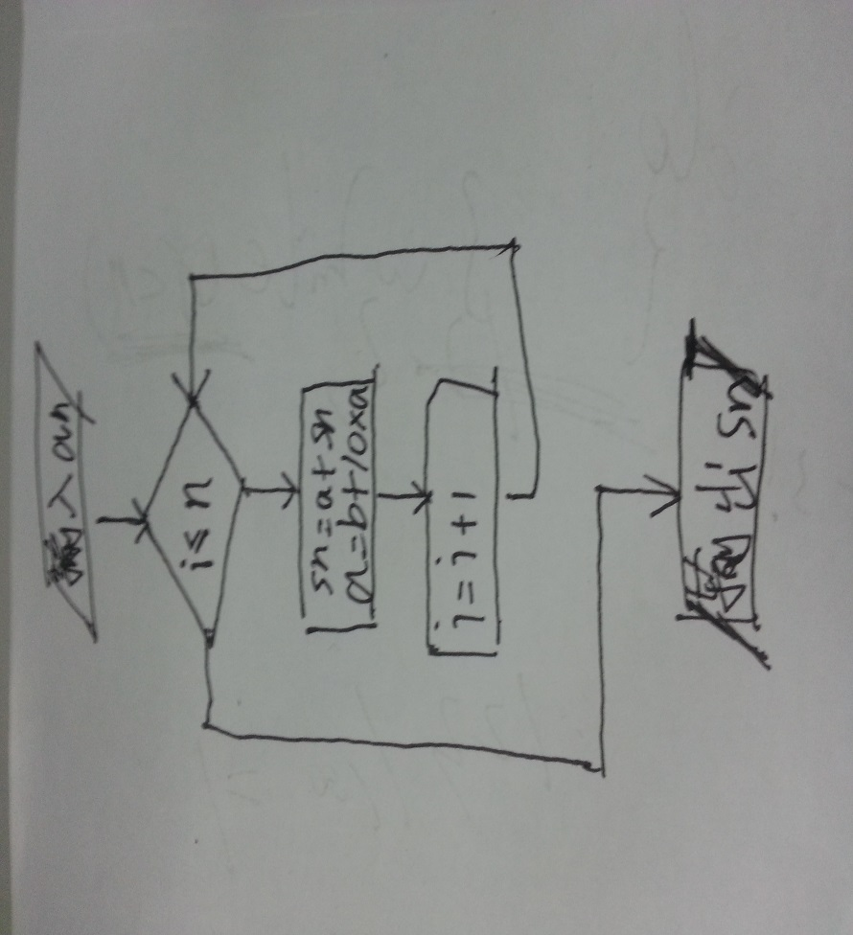

2.程序

#include<stdio.h>

int main()

{

int a,n,count=1;

long int sn=0,tn=0;

printf("please input a and n\n");

scanf("%d %d",&a,&n);

printf("a=%d,n=%d\n",a,n);

while(count<=n)

{

tn=tn+a;

sn=sn+tn;

a=a*10;

++count;

}

printf("a+aa+...=%ld\n",sn);

}

3.结果

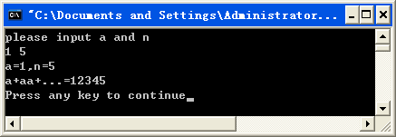

题目2：求

１．流程图

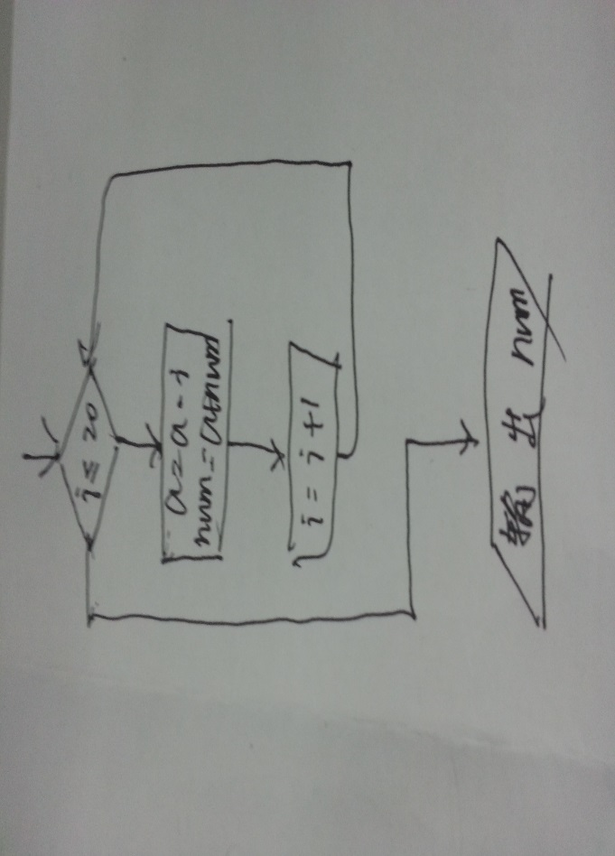

2.程序

#include<stdio.h>

int main()

{

float i=1;

float n=20;

float sum=0;

float sn=1;

for(i=1;i<=n;i++)

{

sn=sn*i;

sum=sum+sn;

}

printf("%.0f",sum);

return 0;

}

3.结果

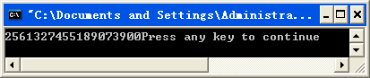

题目3：输出所有的“水仙花数”，所谓“水仙花数”是指一个3位数，其各位数字立方和等于该数本身。例如，153是一水仙花数，因为153=

* 1. 流程图
  2. 程序

#include<stdio.h>

int main()

{

int gewei,i,shiwei,baiwei;

for(i=100;i<=999;i++)

{

gewei=i%10;

shiwei=(i/10)%10;

baiwei=i/100;

if(i==gewei*gewei*gewei+shiwei*shiwei*shiwei+baiwei*baiwei*baiwei)

{

printf("%d\n",i);

}

}

return 0;

}

* 1. 结果

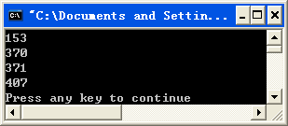

1. **实验心得**

1.for语句书写中不能随便加分号

比如:

for();

{}

其中的分号是不应该添加的。

2.取一个数中各个位的数字的方法。

综合运用了整除和求余两个符号。

比如：

12%10得到个位数字2

12/10得到十位数字1